現代のジェントルマンへ、ボーム＆メルシエのクリフトン パティナ

2013年発売のクリフトン コレクションは現代的でシック、アーバンなスタイル。洗練されたテイストのメンズライフをサポートします。お洒落な紳士のスタイルをサポートするボーム＆メルシーは年末までの期間、クリフトン ウォッチを購入されたお客様に、いくつかのカラーの中からエレガントなパティナ レザーのストラップを一本進呈いたします。

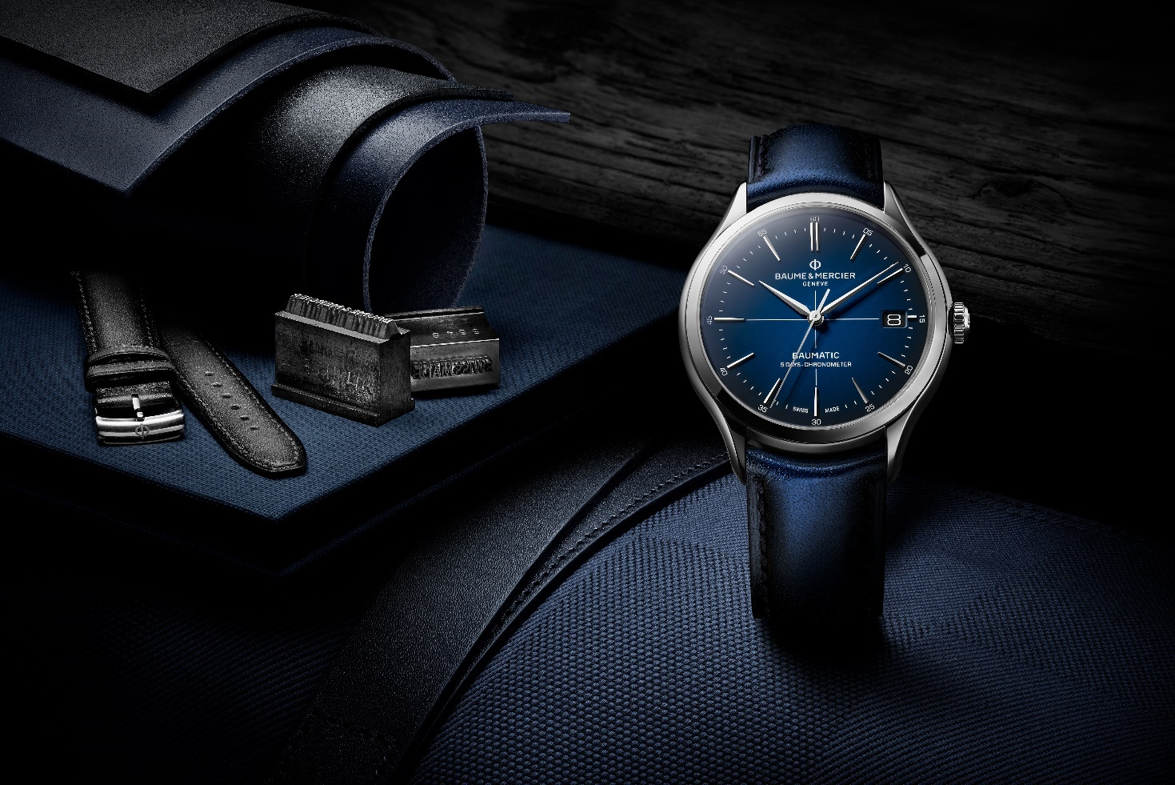

クリフトン コレクション、エレガントなヘリテージ

ボーム＆メルシエの歴史では、確かな品質とスタイルの探求からなる対話を常に続けてきました。ウィリアム・ボームがデザインした高級時計にポール・メルシエが独自のデザイン的方向づけを行ったことに始まります。余暇でも勉学にいそしみ、7つの言語を話すこのエレガントな紳士ポール・メルシエは、芸術を愛し社交の才能にも長けた人物でした。彼自身もジェントルマンの典型であり、ジェントルマンのための美しいタイムピースをデザインし、国際的な評価を得ました。

クラシックでモダンなクリフトン コレクションは絶妙に計算されたカーブ、完璧なサイズ、気取らない落ち着いた洗練を感じさせるラウンドケースでそのテイストを表現しています。モデルはカジュアルなものからシックなスタイルまで、多くのお客様のテイストにお応えします。控えめで落ち着いた雰囲気、またはカレンダーや月齢のついたコンプリケーションなど。
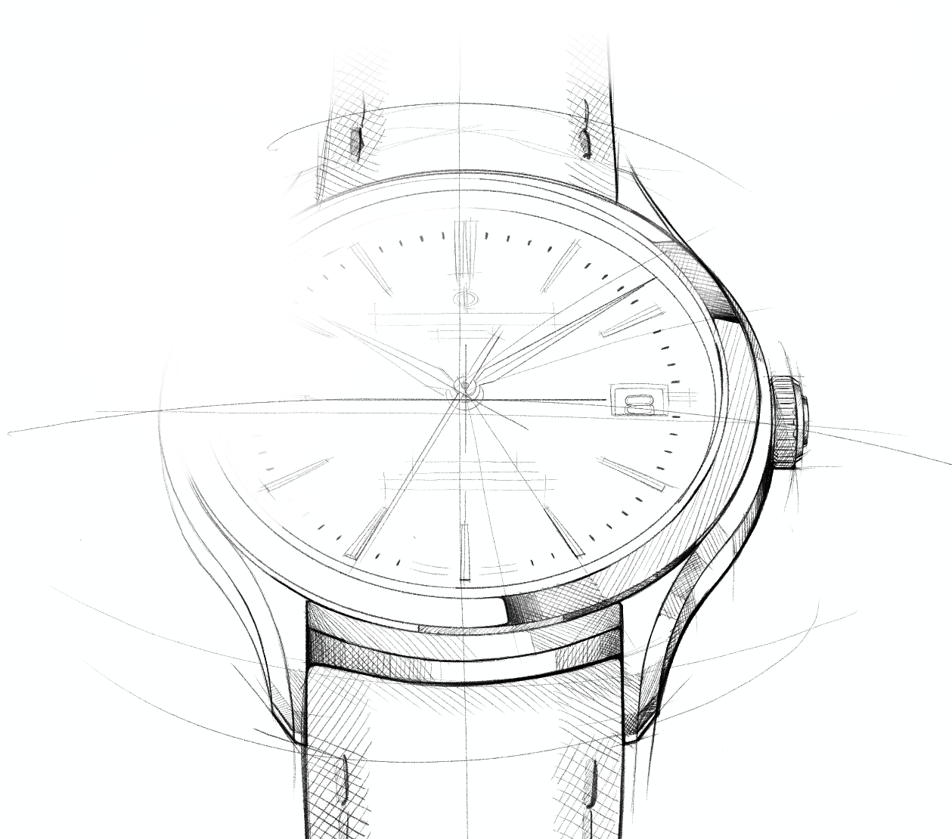

そのデザインを支えるのは搭載する自社製ムーブメント、ボーマティック。いくつかのモデルはCOSC証書を保有し、優れた精度と信頼性を保証する時計製造の卓越性を継承しています。日常レベルの耐磁性は1500ガウス。優れた精度は日常生活の強力なパートナーとなってくれます。さらにタイムピースのパワーリザーブは5日間（120時間）と充分に長く、防水性は5気圧（約50ｍ）です。

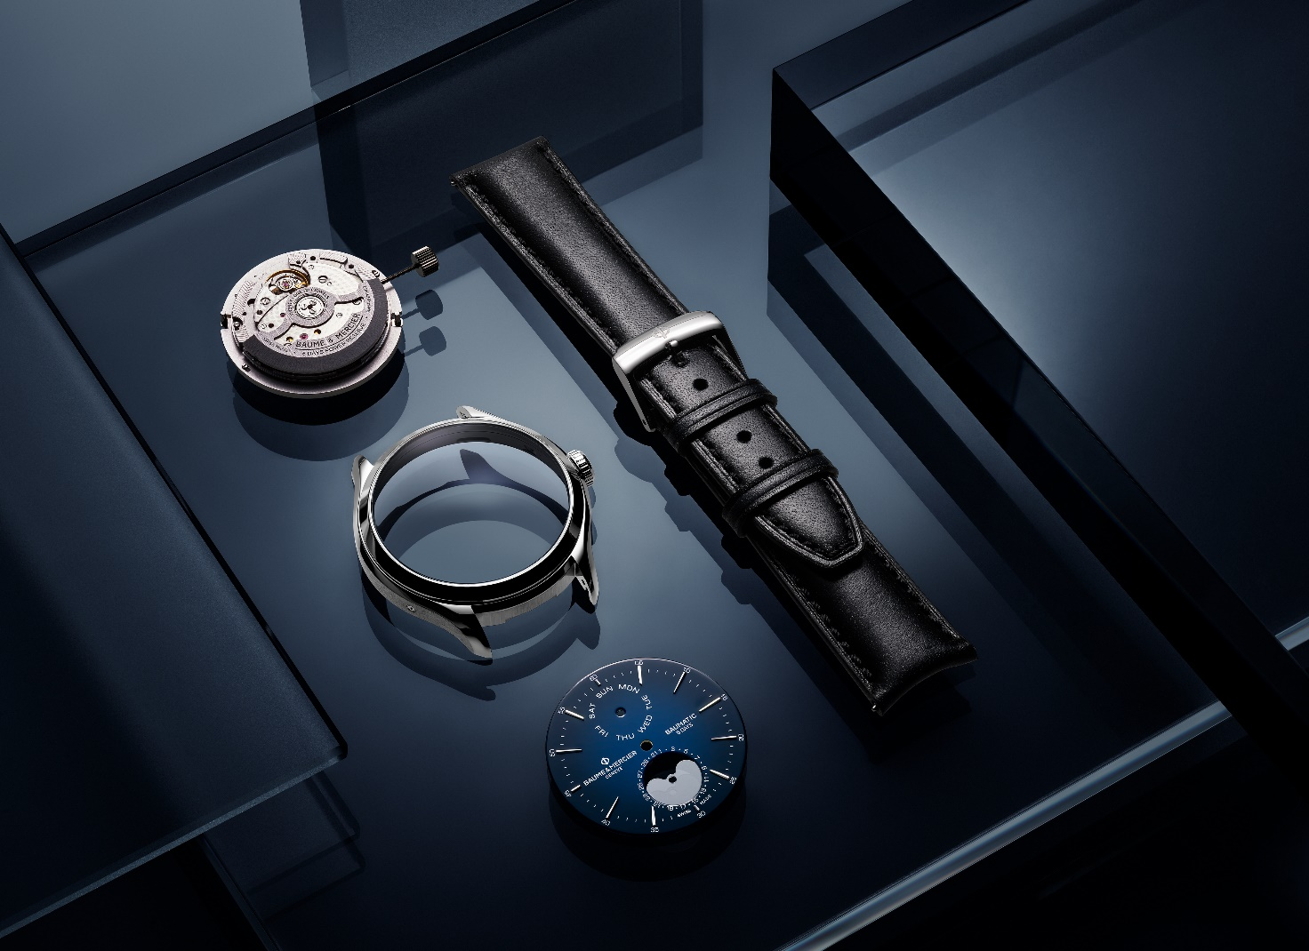

このムーブメントは高級な仕上げに包まれています。ブリッジはサーキュラーグレイン仕上げ、地板はサンドブラストとスネイル仕上げ。透かし彫りを入れたローターはスネイルのコート・ド・ジュネーブ装飾で仕上げられ、その様子をサファイアケースバックから見ることができます。

ボーム＆メルシエの全てのウォッチと同様、クリフトンはオブジェのようにデザインされています。一つのフォルム、カットから始まり、バランスのとれた構造とプロポーション、テクスチャーとカラーの探求、そして非の打ちどころのないスイスの時計製造のノウハウを駆使して完成させます。

これらの価値は歴史、文化、品質、美しさ、品格、成功などジェントルマンがウォッチに求めるクォリティそのものです。

ジェントルマンの品格、アートとスタイル

クリフトン コレクションは1950年代のジェントルマンのエスプリを表しています。紳士の振る舞いと最もエレガントなドレスコードを思わせるものです。当時のメンズファッションはウエストをやや絞ったスーツにウエストからタックを寄せたボトム。オーダーメイドも多くありました。靴、帽子、ネクタイなどのアクセサリーはウォッチと同様、細かい気遣いと配慮をもって整えるものでした。このようなきっちりとしたスタイルを尊重する一方、より« カジュアル »でスポーティ、リラックスしたスタイルが登場し、ジェントルマンたちもこのバラエティを歓迎しました。当時このようなスタイルを体現した俳優の中にはケーリー・グラントやスティーブ・マクィーンがおり、新しいスタイルの仕立てを着こなしていました。

1950年代はボーム＆メルシエにとって技術的にもデザイン的にも実りの多い時代でした。戦後すぐにメゾンはデイト、曜日、月を表示する初期のカレンダーウォッチを発売しただけでなく、当時は革新的だった防水ウォッチを発売しました。1955年頃はブランドのクロノグラフが成功を収め、デザイン的にも進化したコンプリートなトップレベルのモデルを市場に提供しました。ル・ブラシュスの工場で自社製造するムーブメントを自社の高級コンプリケーションに搭載しました。コンプリートカレンダー（曜日と月を窓に表示、デイトを針で表示）、ムーンフェイズ、短時間の積算機能を備えたものです。当時ビジネスマンたちが好んで使った機能に電話の会話時間の測定があります。そのほか、脈拍測定ができるドクターズウォッチもありました。

これらの1950年代のクロノグラフはボーム＆メルシエのコレクターズアイテムの一つとなっています。機能的で精度が高くエレガントなこれらのピースはメゾンの価値観を体現しています。前世紀初頭と同等の成功を収めました。1950-60年代の最も優れた時計ブランドの一つとされ、特に当時米国で大きな成功を収め、イタリアに次いで二番目の市場となりました。1955年にはニューヨークに支社をオープンしています。
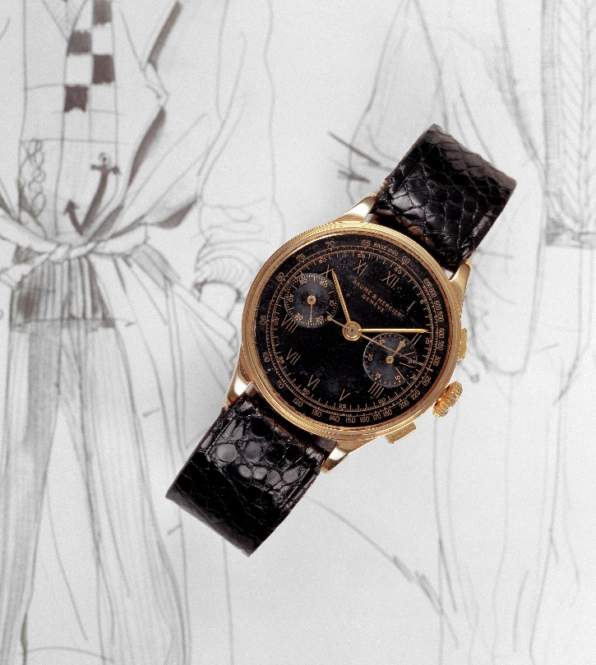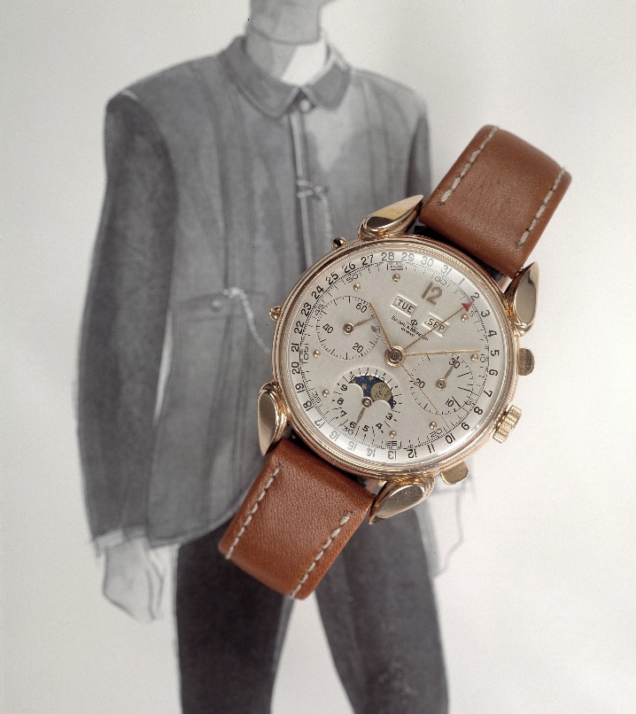

デザインの世界にはさまざまな動きがありましたが、ラウンドウォッチはジェントルマンたちが求める洗練されたアクセサリーとして完璧なものでした。その多くはゴールドウォッチにレザーストラップを組み合わせていました。薄いケースにややカーブしたガラス、その下の薄めのカラーのダイヤルにはアラビア数字を配しています。ピュアで洗練されたデザインです。

その後1950年代からヴィンテージの時代が始まりました。この傾向は2024年にカムバックしています。デザイナーたちはシルエットや生地を現在のトレンドにアレンジした新たなラインをアピールしています。ヴィンテージ時代の象徴的なモデルに新たなスポットライトをあてる、またそれらを現代風にアレンジしたクリエーションが紹介されています。

ヴィンテージのエスプリは、外見的なスタイルだけではなく深いアイデンティティを表しています。クリフトン メンズウォッチのスタイルに忠実に、2024年のジェントルマン バージョンでは随所にボーム＆メルシエが大切にする控えめなラグジュアリー、暮らしのアートをうまく取り入れています。高級素材、きっちりとしたカット、完璧な仕上げ。そして重要なディテールを大切に作りこんでいます。ボーム＆メルシエというメゾンにふさわしく、レトロの魅力、大胆なイノベーションの中に時を超えた感性が輝きます。繊細な感性、さらに良いものを求める姿勢の中で、感動と卓越性を探求。技術の進歩を体現し、デリケートなタッチを大切にします。礼儀正しく、教養があり優れた人格が感じられる。自信をもち、心を開いて寛容に人々との関係を築く、そういうイメージがクリフトンの紳士です。
彼にとって時計は知識の宝庫であると同時にプレイグラウンドでもあり、情熱をもってメカニズムを使いこなします。葉巻の香りとその紫煙を楽しむように、ヴィンテージウィスキーを嗜むように、味わいを大切にします。
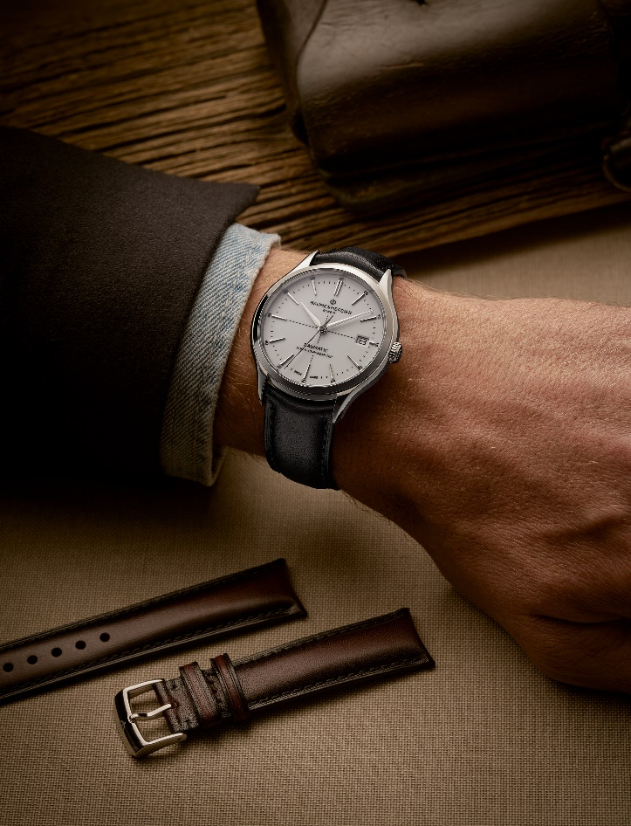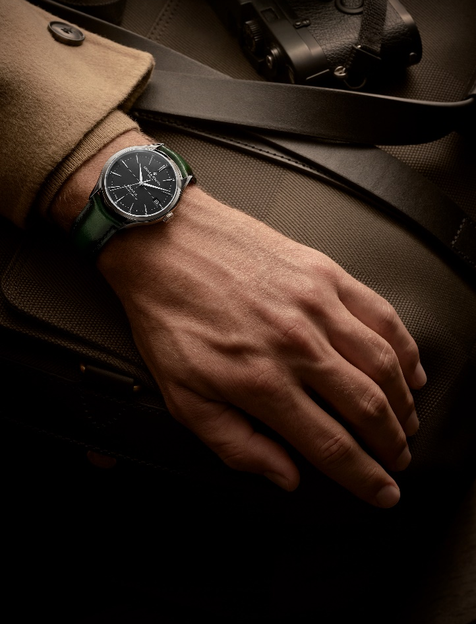

パティナレザーの自然でシックな味わい

ボーム＆メルシエのコレクションの中で、クリフトン ウォッチは素材とカラーを通じて新たなスタイルをお客様に提供します。

滑らかなカーフのストラップのアクセントは同色のオーバーステッチ。スタイリッシュな紳士が好む絶妙なパティナの輝き。魅力的なヴィンテージの雰囲気が漂います。時のうつろいがレザーにもたらす高貴な輝きとニュアンスを見事にとらえたデザイン効果です。

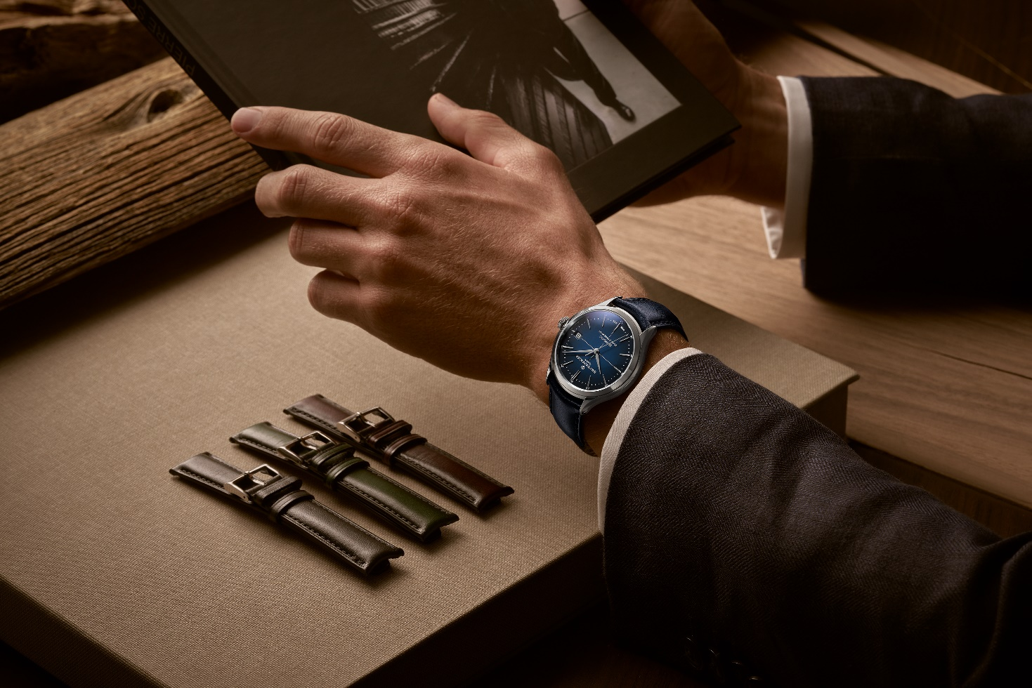

パティナレザーのストラップはグレーブラック、ブルー、グリーン、ボルドー、マロン、パープルというジェントルマンのワードローブにぴったりのクラシックな6色で展開。この色揃えはワードローブのどのスタイルにも合わせることができるメリットがあります。一日のどんな場面にも、また特別な機会にも対応することができ、もちろんその日の気分で取り替えることもできます。

コレクションのストラップと様々なカラーダイヤル、ホワイト、ブルー、ブラック、グレー、ショコラ、グリーンが多様な組み合わせの可能性を与えてくれます。ウォッチを選びながら、どんな組み合わせができるか想像するのも楽しいものです。

交換可能なストラップは、非常に信頼性の高いカーブバネ棒システムを採用しており、工具なしで交換が可能です。ストラップにはステンレススティールまたは18Kピンクゴールドの折りたたみ式クラスプ（安全ボタン付）、またはピンバックルがついています。

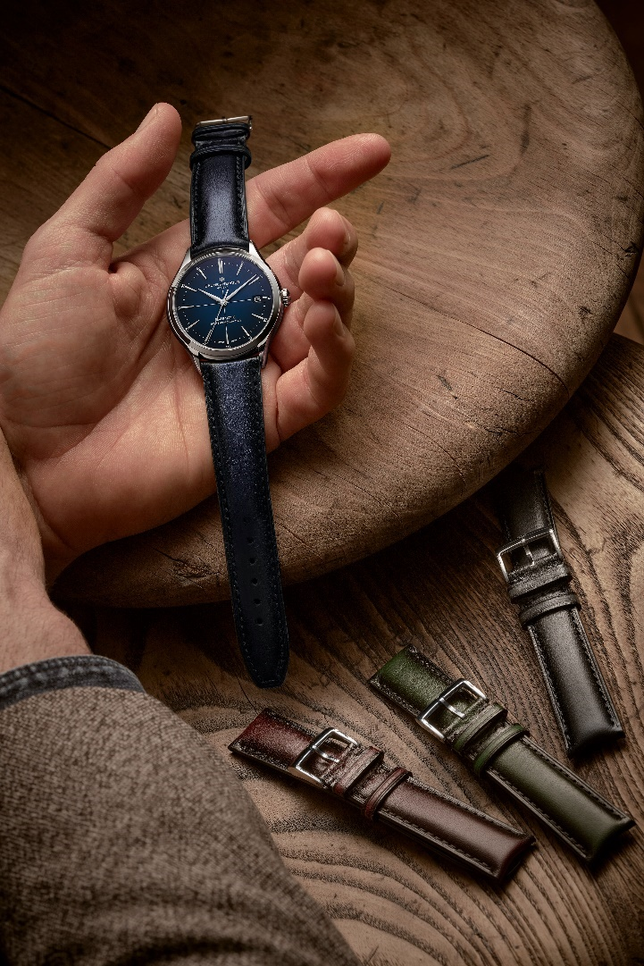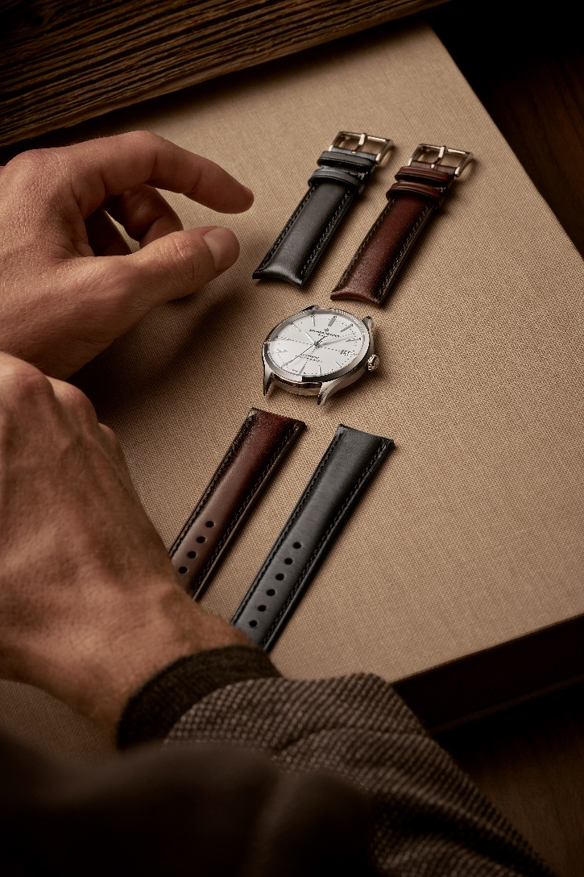

この新たなクリフトンを腕に、ジェントルマンの颯爽としたスタイルが完成します。時間に正確なことはトップビジネスマンの礼儀。毎日の行動の中で正確さを常に重視するジェントルマンにとっても同様です。

ボーム＆メルシエについて

1830年、スイスのジュラ地方で創業した「ボーム＆メルシエ」は世界的な評価を受けている老舗のウォッチメゾンです。スイスのジュラ地方の自然に囲まれたアトリエとジュネーブの本社から、メゾンは最高品質のタイムピースをお客様にお届けしています。時代のニーズに合わせ、デザインとイノベーションの融合を繰り返しながら、ボーム＆メルシエは独自のデザインを追求し、妥協を許すことなく最高品質の時計製造に向き合い続けてきました。それは創業当初から変わることなく今もなお歴史を刻み続けています。創業者ウィリアム・ボームとポール・メルシエとの出会い以来一貫しており、クラシックとクリエイティビティ、伝統とモダン、エレガンスと個性を融合した、かつてないほどの時計製造を現代版として具現化し追求し続けてまいります。

www.baume-et-mercier.com

